

NOMBRE DEL ALUMNO: BELÉN KAREN ALTAMIRANO BONIFACIO

NOMBRE DEL DOCENTE: REYES MOLINA ANDRES ALEJANDRO

MATERIA: ESTADÍSTICA DESCRIPTIVA

LICENCIATURA: PSICOLOGÍA

TEMA: UNIDAD 1

**Presentación de datos**

Los datos estadísticos se presentan generalmente expresando el valor de la frecuencia absoluta que toman las variables significativas de un estudio, ya correspondan a una población o a una muestra. La frecuencia absoluta de un valor o de una modalidad de una variable estadística es el número de datos observados que presentan ese valor o modalidad

Una razón se obtiene como el cociente entre dos cantidades numéricas comparables. Si el cociente se refiere a dos cantidades que se indican en unidades distintas, la razón recibe el nombre de tasa. Un ejemplo de tasa es la densidad de población, que se define como el número de habitantes por kilómetro cuadrado y que se aplica habitualmente en los estudios demográficos. Dada una suma de varios sumandos, si el cociente hace referencia a la división numérica entre uno de los sumandos y la suma total, la cantidad expresada se denomina proporción.

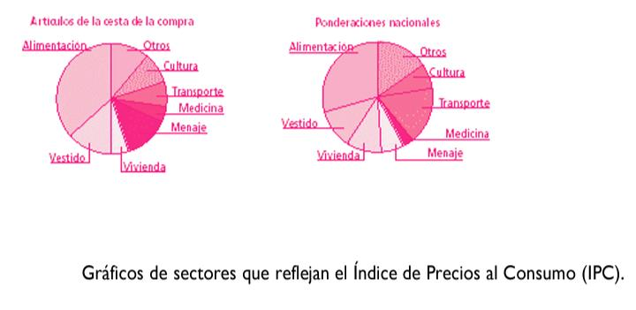

Números índices

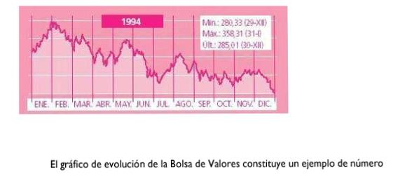Otros métodos de presentación de datos utilizados en estadística se basan en el empleo de números índices. Tales números reflejan la evolución que experimenta con el paso del tiempo una variable estadística de interés. Así, se toma como referencia del índice el valor de la variable en un instante dado, de manera que sus valores posteriores se expresan como una razón de cambio con respecto a dicha referencia

Tipos de Estadísticas comunes:

• Encuesta de Población Activa (EPA)

• Índice de Precios al Consumo (IPC

• Producto Interior Bruto (PIB)

• Mínimo Interprofesional (SMI)

**Estadística descriptiva**

En el caso de la estadística descriptiva se sustituye o reduce el conjunto de datos obtenidos por un pequeño número de valores descriptivos, como pueden ser: el promedio, la mediana, la media geométrica, la varianza, la desviación típica, etc. Estas medidas descriptivas pueden ayudar a brindar las principales propiedades de los datos observados, así como las características clave de los fenómenos bajo investigación.

**variedad de herramientas gráficas**

* Gráficos de tendencia: es un trazo de una característica de interés sobre un periodo, para observar su comportamiento en el tiempo.
* Gráfico de dispersión: ayuda al análisis de la relación entre dos variables, representado gráficamente sobre el eje x y el correspondiente valor de la otra sobre el eje y.
* Histograma: describe la distribución de los valores de una característica de interés.

Estos métodos gráficos son de mucha utilidad para entender con claridad un fenómeno analizado. La evolución de la inflación, el tipo de cambio, del PBI u otros indicadores macro pueden ser analizados, por ejemplo, con gráficos de tendencia.

**Aplicaciones de la estadística descriptiva**

•Resumen de las mediciones principales de las características de un producto.

• Describir el comportamiento de algún parámetro del proceso, como puede ser la temperatura de un horno.

• Caracterizar el tiempo de entrega o el tiempo de respuesta en el sector de los servicios.

• Procesar datos relacionados con muestras a clientes, tales como la satisfacción o insatisfacción del cliente.

•Ilustrar la medición de los datos, tales como los datos de calibración del equipo.

• Visualizar el resultado del desempeño de un producto en un periodo mediante un gráfico de tendencia

**Tipos de Gráficas**

Los tipos de gráficas son muy variados y se pueden describir en:

Gráfica de Columna

Los gráficos de columna sirven para exhibir las modificaciones que, en un tramo de tiempo, han sufrido determinados datos, comparándolos entre diversos elementos.

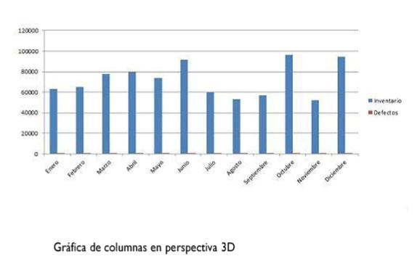

Gráfica de Cono, cilindro y pirámide

Las distintas gráficas de datos, dispuestas en forma de cono, cilindro y pirámide, son aquellas capaces de mejorar la presentación de gráficos de columnas y barras 3D, mostrando y comparando datos de la misma manera.

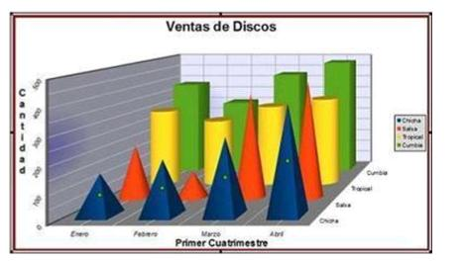

Gráfica de Barra

Los gráficos de barra son aquellos que revelan cotejos entre elementos individuales. En este tipo de gráficas, las categorías se muestran organizadas de manera vertical; mientras que los valores se ordenan horizontalmente.

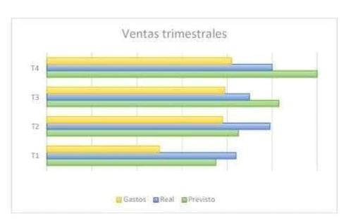

Gráfica de Línea

Los gráficos de líneas son aquellos que muestran las predisposiciones existentes en los datos a intervalos exactos

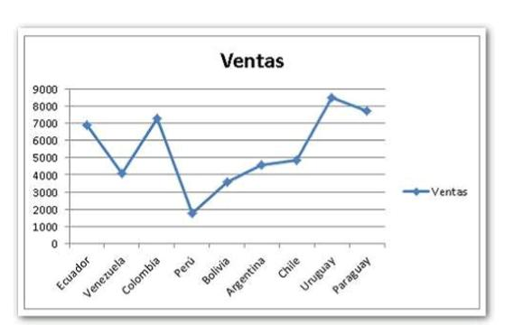

Gráfica XY (Dispersión)

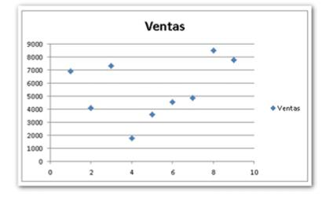 Los gráficos XY (Dispersión) exponen la correspondencia entre los valores numéricos de diferentes grupos de datos o delinean dos series de números como una única serie de coordenadas XY

.Gráfica de Burbujas

Un gráfico de burbujas es en realidad un tipo de gráfico XY (dispersión). El tamaño del marcador de datos muestra el valor de una tercera variable.

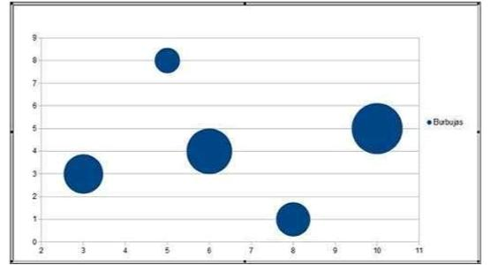

Gráfica de Burbujas

El gráfico circular es aquel que indica el tamaño proporcional de los elementos que componen una serie de datos basándose en la suma de sus elementos. Como resultado, debe mostrar una única serie de datos.

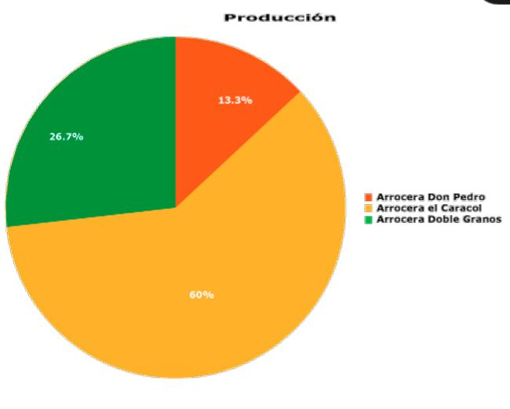

Gráfica de Burbujas

De modo similar a como ocurre con los gráficos circulares, los gráficos de anillos exponen la correspondencia de las partes con un todo; si bien puede contener más de una única serie de datos.

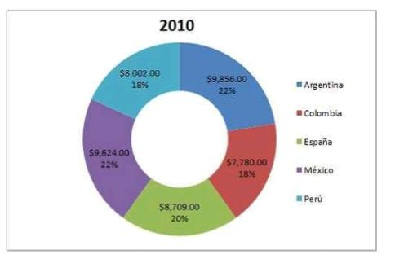

Gráfica de Superficie

Los gráficos de superficie se usan en caso de querer hallar las combinaciones más acertadas entre dos conjuntos de datos.

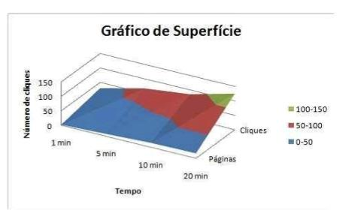

Gráfica Radial

En este tipo de gráficas, cada categoría se inicia en su propio eje de valores, cuyo epicentro se encuentra ubicado en el punto central. De este modo, son las líneas quienes conectan todos los valores de las mismas series.

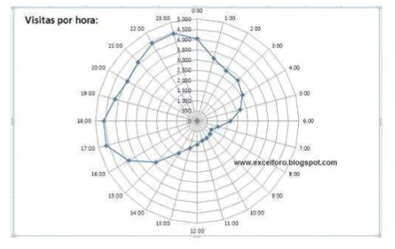

**Diagrama de caja**

También conocido como diagrama de caja y bigote, box plot, box-plot o boxplot. Es un método estandarizado para representar gráficamente una serie de datos numéricos a través de sus cuartiles.

Cómo expresarlo gráficamente

Para la interpretación de este tipo de gráfico, primero obtenemos la media de cada intervalo, y luego la mediana de la tabla de frecuencias en general

Ordenar los datos y obtener el valor mínimo, el máximo, los cuartiles Q1, Q2 y Q3 y el rango intercuartílico (RIC)

En el ejemplo

para trazar la caja:

• Valor 7: es el Q1 (25% de los datos)

• Valor 8.5: es el Q2 o mediana (el 50% de los datos)

• Valor 9: es el Q3 (75% de los datos)

• Rango intercuartílico (Q3–Q1)

• Los bigotes», las líneas que se extienden desde la caja, se extienden hasta los valores máximo y mínimo de la serie o hasta 1,5 veces el RIC.

Superior: 9+1.5•2 = 12

Ahora se buscan los últimos valores que no son atípicos, que serán los extremos de los bigotes

Utilidad

• Proporcionan una visión general de la simetría de la distribución de los datos; si la mediana no está en el centro del rectángulo, la distribución no es simétrica.

• Son útiles para ver la presencia de valores atípicos también llamados outliers.

• Pertenece a las herramientas de las estadísticas descriptivas. Permite ver como es la dispersión de los puntos con la mediana, los percentiles 25 y 75 y los valores máximos y mínimos.

• Ponen en una sola dimensión los datos de un histograma, facilitando así el análisis de la información al detectar que el 50% de la población está en los límites de la caja.